厦门大学
物资采购文件

项目：厦门大学物理科学与技术学院
家具一批

编号：XDWZCG2022-A-007

厦门大学资产与后勤事务管理处
2022年5月19日

第一章 采购邀请
受学校采购领导小组的委托，我单位以比价方式进行以下项目的采购，欢迎具备相应资格条件的供应商参加报价。
- 项目编号：XDWZCG2022-A-007
- 项目名称：厦门大学物理科学与技术学院家具一批
- 供货地点： 厦门大学翔安校区新工科大楼
- 报价文件递交截止：2022年5月26日上午09:00
- 报名截至：供应商必须在即日起至2022年5月24日下午5点（节假日除外），以邮件方式按格式6进行报名（需注明公司名称、报价项目、联系人及电话等并加盖公章），逾期视为放弃参与机会。
- 报价文件递交要求：供应商必须在截止时间内递交报价文件，逾期视为放弃参与机会。报价文件通过邮寄方式（需采用EMS或顺丰）递交，必须在密封外层注上“报价文件”字样，如超过时限寄达或未按指定快递公司邮寄，我方将拒收并退件，视为放弃参与报价。
邮寄地址：厦门市思明南路422号厦门大学嘉庚三号楼711物资科
收件人：张老师 电话：0592-2181873
- 本项目将根据报价人的价格、方案及服务等进行评定
- 本批采购的咨询联系人：
用户：张老师 18959219791
物资科：张老师 0592-2181873
邮箱：ytzhang@xmu.edu.cn

厦门大学资产与后勤事务管理处
2022年5月19日
第二章 采购项目说明及要求
- 货物要求一览表
序号 | 图片 | 品名 | 规格 | 要求 | 数量
1 | 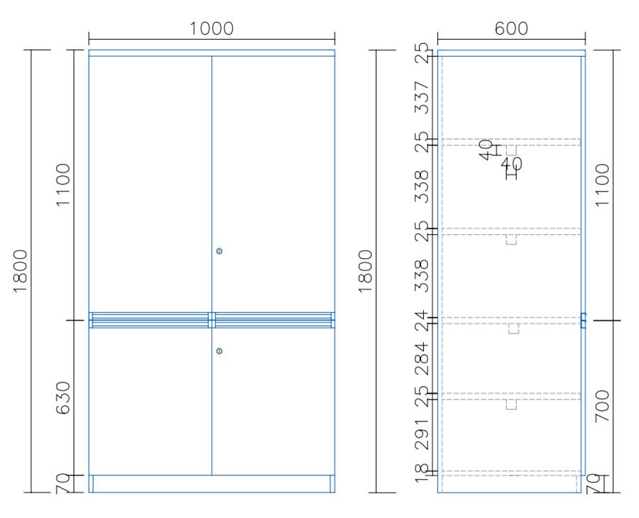 | 木柜01 | W1000*D600*H1800 | 1、材质：E1级环保标准木芯板，面贴夏特三聚氰胺浸渍饰面板，2.0mm厚RVC封边；  2、板材厚度：全部18mm厚，层板底衬40*40*1.2mm厚碳素钢管加强支撑；  3、五金：“DTC"牌110度阻尼铰链，配机械密码，铝合金型材嵌入式拉手。每层承重50KG以上。 | 25座
2 | 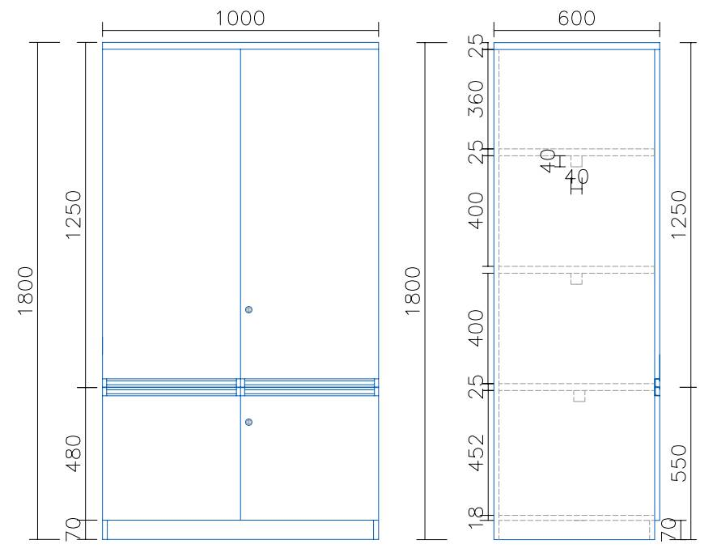 | 木柜02 | W1000*D600*H1800 | 1、材质：E1级环保标准木芯板，面贴夏特三聚氰胺浸渍饰面板，2.0mm厚RVC封边；  2、板材厚度：全部18mm厚，层板底衬40*40*1.2mm厚碳素钢管加强支撑；  3、五金：“DTC"牌110度阻尼铰链，配机械密码，铝合金型材嵌入式拉手。每层承重50KG以上。 | 5座
3 | 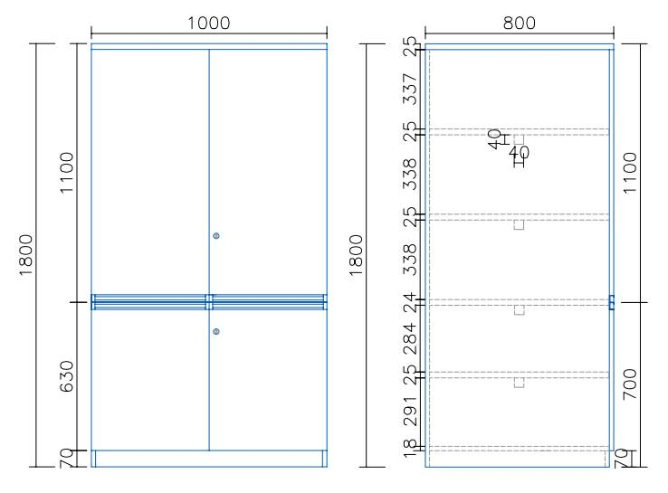 | 木柜03 | W1000*D800*H1800 | 1、材质：E1级环保标准木芯板，面贴夏特三聚氰胺浸渍饰面板，2.0mm厚RVC封边；  2、板材厚度：全部18mm厚，层板底衬40*40*1.2mm厚碳素钢管加强支撑；  3、五金：“DTC"牌110度阻尼铰链，配机械密码，铝合金型材嵌入式拉手。每层承重50KG以上。 | 5座
4 |  | 木柜04 | W1000*D800*H1800 | 1、材质：E1级环保标准木芯板，面贴夏特三聚氰胺浸渍饰面板，2.0mm厚RVC封边；  2、板材厚度：全部18mm厚；配活动层板。  3、五金：“DTC"牌110度阻尼铰链，"BMB“牌锁具，铝合金型材嵌入式拉手。每层承重30KG以上（活动层板）。 | 5座
5 | 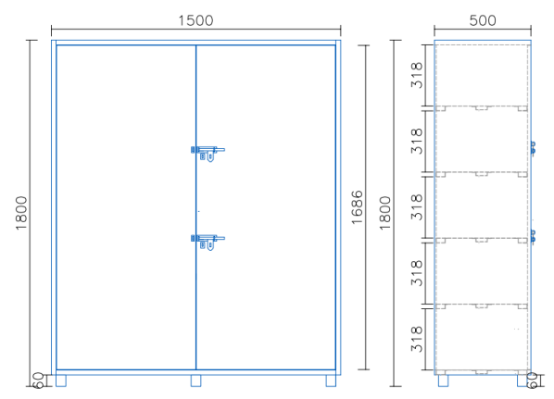 | 铁柜 | W1500*D500*H1800 | 1、柜体：采用1.0mm厚SPCC冷轧碳素钢板，经剪切、冲压、折弯、焊接、装配而成；  2、涂装：钢板经过酸洗、磷化、除锈处理，表面粉沫静电喷涂，高温塑化处理；  3、工艺配置： 内分五层，每片层板配三条加筋，嵌入式锌合金拉手，望通锁具。每层承重75KG以上。 | 5座
6 | 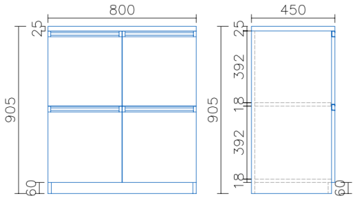 | 书包柜 | W800*D450*H905 | 1、材质：E1级环保标准木芯板，面贴夏特三聚氰胺浸渍饰面板，2.0mm厚RVC封边；  2、板材厚度：全部18mm厚；  3、五金：“DTC"牌110度阻尼铰链，铝合金型材嵌入式拉手。 | 70座
- 报价要求：
1.本次采购的报价文件需正本1份、副本2份，需加盖公章后密封提交。
2.投标供应商在报价文件中必须详细实施方案等内容指标。
3.售后服务要求：报价人根据参数要求自拟。
4.报价要求
总报价为本次采购货物安装调试完毕，经用户验收小组验收合格并交付使用所有可能发生的费用，包括货物制造、运输、采购保管、产品检验检测、安装调试、施工配合费、税收以及售后服务等费用。
5.付款条件：合同签订后，用户验收小组验收合格交付使用的十五个工作日内付100%货款。
6.报价文件必须包含报价一览表、投标货物说明一览表、实施方案、人员组成、售后服务承诺及本采购文件要求的其他主要内容，以上材料须加盖投标人公章。
7. 报价人必须提供营业执照有效复印件以及企业法定代表人对报价代表的授权书原件。
- 定标原则：
未实质性响应本文件中带★号的条款要求的将被视为无效报价。
本次采购不保证最低价中标。依照以下标准进行评议：报价；报价产品材质、款式、整体设计和环保性；报价企业实力，主要评审因素有：企业运行情况、类似业绩；售后服务：主要评审因素有：报价文件是否满足采购文件的售后服务要求、售后服务保证体系，报价人的售后服务队伍及其口碑。
第三章 报价文件编写
格式1 报价书
致： 厦门大学资产与后勤事务管理处
根据贵方为 采购项目及服务的询价邀请，报价代表 （全名、职务），经正式授权并代表报价人 （报价人名称）按采购书规定提交报价文件正本1份和副本2份。
据此函，报价人同意遵守如下条款：
1、报价人将按采购文件规定履行合同责任和义务。
2、报价人已详细审查全部采购文件，包括修改文件（如有的话）以及全部参考资料和相关附件。我们完全理解并同意放弃对这方面有不明及误解的权利。
3、报价自文件提交之日起有效期为30个日历日。
4、报价人同意提供按照采购人可能要求的与采购有关的一切数据或资料，完全理解采购人不一定要接受最低价的报价或收到的任何报价。
5、与报价有关的一切正式往来通讯，请寄：
地址： 邮编：
电话： 传真：
投标代表姓名，职务
投标人全称（加盖公章）
日期 ： 年 月 日

格式2 报价一览表
投标人全称（加盖公章）
报价项目：
合同包 | 货物名称 | 型号规格  制造商 | 数量 | 单价 | 合价 | 质保
合计：

投标代表签字 职务
时 间：

格式3 规格、技术参数偏离表
报价人全称（加盖公章）
合同包：
招标要求 |  |  |  | 报价响应
合同包/品目号 | 货物名称 | 规格条目号 | 招标文件要求 | 报价响应情况 | 报价响应对应的页码 | 偏离说明

注：1、报价人提交的报价文件中应将报价货物或服务项目按采购要求的技术、商务、服务等要求逐条列明，说明报价响应情况。
2、报价人应保证报价响应情况的正确性、真实性，报价人存在弄虚作假行 为的，将依法承担相应的法律责任。

报价代表签字：
日 期：

格式4 法定代表人授权书（原件）
兹有 （单位名称）的法定代表人 （姓名）授权 （被授权人姓名）为厦门大学 比价采购的采购代理人，以本公司名义处理一切与之有关的事宜。
本授权书仅对该项目有效，特此声明。
法定代表人签字：
被授权人签字： 职务：
投标单位详细地址：
邮政编码： E-mail:
联系电话／传真号码：
投标人全称（加盖公章）：
年 月

格式5 售后服务承诺

致：厦门大学资产与后勤事务管理处
根据贵方为 采购项目的采购邀请，我司对该项目做出如下售后服务承诺：
（内容根据采购文件要求自拟）

投标人全称（加盖公章）：
年 月 日

格式6 报名函

致厦门大学资产与后勤事务管理处

根据贵方为_____________（采购编号）采购项目及服务的报价邀请，我单位已详细审查全部采购文件，包括修改文件（如有的话）以及全部参考资料和相关附件。我们完全理解并同意放弃对这方面有不明及误解的权利。我单位确认参加贵方采购编号：___________采购投标(如有合同包，请写明要投标的合同包)。

投标代表：_____________________
联系电话：_____________________

投标人全称（加盖公章）：
年 月 日

